统 计 分 析

第28期
市统计局 2018年4月23日

淮安市低收入农户脱贫增收现状和对策思考

提高低收入农户的收入水平是全面建成小康社会的重要因素之一，中央一号文件指出，乡村振兴，摆脱贫困是前提，必须坚持精准扶贫、精准脱贫，把提高脱贫质量放在首位，坚决打好精准脱贫这场对全面建成小康社会具有决定性意义的攻坚战。2017年是实施脱贫致富奔小康工程的关键之年，淮安市认真贯彻落实省、市党代会“聚焦富民”工作有关部署，以“三进三帮”活动为载体，“阳光扶贫”为抓手，多措并举、齐心协力推进全市脱贫增收工作，精准扶贫取得显著实效，为确保到2020年全市人均年收入6000元以下的农村低收入人口脱贫打下坚实基础。
一、全市脱贫增收主要措施
2017年以来，淮安市在全省率先开展“阳光扶贫”试点，建立精准扶贫脱贫、阳光透明监管新机制，实现扶贫开发与监督管理工作双加强、双提升。全市共3.4万户、11.7万人建档立卡低收入人口实现脱贫，超过应完成时序进度数；34个省定经济薄弱村、13个市定经济薄弱村达标退出，超额完成年度脱贫任务。经精准识别和动态调整，全市共有建档立卡低收入人口422101人，累计相对脱贫帮扶比例61.15%。
（一）精准识别低收入人口
1.低收入人口进入。为确保精准识别低收入人口，淮安市出台了《关于明确建档立卡动态调整程序的通知》（淮扶办〔2017〕15号），市扶贫办会同市纪委、市财政、农委、统计等部门，对各县区建档立卡工作开展专项督查，组织各县区对低收入人口精准识别开展全面检查，确保淮安市低收入人口登记确认数与国扶办业务信息系统无差异。低收入农户信息采集表、帮扶手册与信息系统内低收入农户信息一致。
2.低收入人口退出。为确保低收入人口退出真实可靠，市扶贫工作领导小组出台《关于做好2017年全市动态管理工作的通知》（淮扶组〔2017〕10号），市委、市政府召开全市“阳光扶贫”工作领导小组第二次会议，结合省纪委专项督查工作，组建联合检查组，赴各县区开展督查检查，确保2017年脱贫低收入农户真实可靠，无返贫风险。
（二）加大本级财政资金投入
2017年市财政扶贫投入共6.10355亿元，其中市财政专项扶贫资金0.1亿元，市定经济薄弱村补助资金0.09亿元，精准扶贫大病补充医疗保险补助资金0.055亿元，市“阳光扶贫”系统建设资金0.03195亿元，市级帮扶单位财政预算帮扶资金0.3513亿元，卫计投入民生实事资金0.084亿元，农委投入产业发展资金0.5亿元，残联、红十字会、慈善总会投入救灾救济资金0.28亿元，国土投入土地治理资金4.6113亿元。一般公共预算收入为230.6亿元，财政扶贫资金投入占一般公共预算收入比重为2.65%。
（三）实施到村到户增收帮扶
淮安市14.3348万户低收入农户中，所有一般贫困户和低保贫困户均结对帮扶，共127636户结对帮扶，除五保户外，结对帮扶实现全覆盖。淮安市110个省定经济薄弱村和60个市定经济薄弱村均有帮扶单位挂钩帮扶，挂钩帮扶比重为100%。
淮安市实施统筹带动增收项目、大病补充医疗保险金融扶贫项目、直接到户项目等确保低收入农户帮扶项目覆盖率100%，对所有经济薄弱村实施产业扶贫项目、基础设施项目确保覆盖率100%。
（四）全面完善兜底保障
2017年7月1日起，全市低保标准已由400元提高到460元，2018年还将继续调高至520元，实行农村低保标准与脱贫标准衔接，低保线与扶贫线“两线合一”，逐步实现全面的社会保障兜底，全年共发放农村低保金3.07亿元。落实低收入农户先诊疗后付费政策，落实低收入农户精准扶贫补充医疗保险政策，各县区财政安排3900余万元、市财政补助550万元为所有建档立卡低收入农户投保，目前正在赔付，已赔付资金400余万元。
（五）主要社会保障措施低收入农户落实情况
16-59周岁低收入人口实际参保人数比例为93.74%，60岁及以上农村低收入人口领取养老金比例为99.1%，新农合低收入人口覆盖率100%，农村低收入人口大病保险受益率100%，农村低收入家庭子女学前三年教育毛入学率99.3%，农村低收入家庭适龄子女义务教育巩固率100%，农村低收入家庭子女高中阶段毛入学率99.27%，农村低收入人口医疗救助比例70%。
二、低收入农户增收现状和问题分析
为准确、及时反映全市农村脱贫致富奔小康工程进展，以及扶贫开发带动低收入农户脱贫增收情况，根据省统计局部署，在全市省定经济薄弱村抽取500户建档立卡户开展监测调查，调查内容包括低收入农户家庭基本情况、收入与生活消费变化情况、扶贫政策措施收益情况等。
（一）全市低收入农户人均可支配收入较快增长
调查数据显示，2017年淮安低收入农户人均可支配收入6706元，同比增加1489元，增长28.6%。其中人均工资性收入2124元，占比31.7%，同比增加542元，增长34.2%；经营净收入1901元，占比28.4%，同比增加175元，增长10.1%，第一产业净收入1855元，占经营收入的97.6%；财产净收入136元，与前年基本持平，占比2.0%；转移净收入2546元，占比38.0%，同比增加773元，增长43.8%，转移净收入占比和增长均为四大项收入之首。
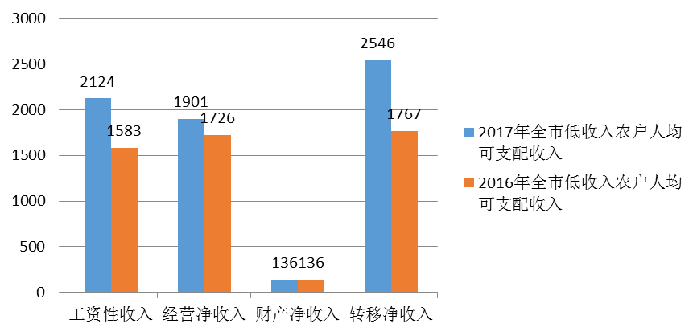
图一 2016-2017年全市低收入农户收入构成
（二）收入增速高于全市农村居民收入增速
2017年淮安市低收入农户人均可支配收入比上年增长28.7%，比淮安市农村居民人均可支配收入增速高19.7个百分点。低收入农户收入是淮安市农村居民收入的43.0%，比2016年提高了6.6个百分点。从淮安市3个重点帮扶县（区）看，2017年淮安区低收入农户人均可支配收入7335元，同比增长34.8%；淮阴区6180元，同比增长24.6%；涟水县6822元，同比增长29.2%，3个重点帮扶县（区）低收入农户收入增速均高于各县（区）农村居民收入增速。
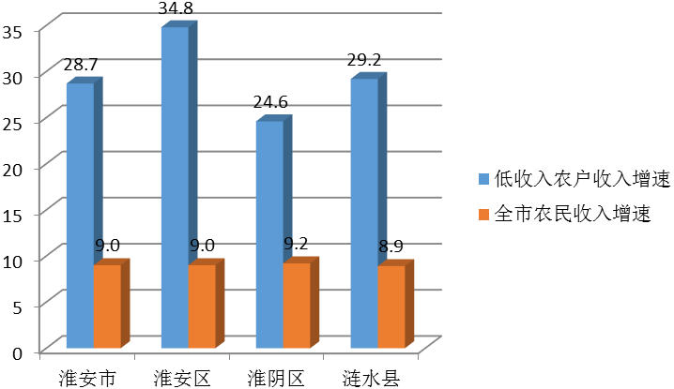
图二 2017年全市及重点帮扶县低收入农户与农民收入增速对比
（三）收入绝对值和6000元以上人口比例相对较低
调查显示，受历史水平影响，2017年淮安市低收入农户收入绝对值在苏北仅排第四，分别低于盐城、徐州和宿迁440元、189元、47元。调查户中，人均可支配收入6000元以上人口比例虽然较之前大幅提升，但横向比仍然偏低，2017年低于苏北平均8.5个百分点。
表1 2017年苏北五市低收入农户人均可支配收入情况表
 | 2017年人均可支配收入（元） | 增幅（%）
苏北平均水平 | 6766 | 23.0
徐州市 | 6895 | 25.6
连云港市 | 6142 | 15.0
淮安市 | 6706 | 28.7
盐城市 | 7146 | 34.8
宿迁市 | 6753 | 14.2
（四）低收入农户增收来源单一，收入不稳定
从收入来源来看，低收入农户的收入来源主要是转移性收入和工资性收入。转移性收入中社会救济和家庭外出从业人员寄回带回收入所占比重较大，其中社会救济和补助970元，增加了375元，占比最大，增长也最多,这两部分收入均存在不确定性，对农户增收稳定性影响较大。
与一般农村居民的收入构成中工资性收入占主导地位不同，淮安市低收入农户工资性收入占可支配收入的比重仅为31.7%，低于农村居民平均水平23.1个百分点；此外，经营净收入构成单一，一产经营净收入占比超过94.0%。
（五）深度贫困农户面临更大脱贫难度
深度贫困农户普遍存在着家庭人口较多，劳动力少或主要劳动力生病、年龄结构老化等困境，除了政府兜低保低以外，目前很难有更好的增收手段。我们将全市低收入农户收入五等分组后进行分析，结果表明：2017年，低收入农户中的最高收入组收入增长70.3%，最低收入组仅增长11.9%，高收入组农户增速高出低收入组农户近50个百分点。此外，高收入组与低收入组收入差距在不断拉大，比值差由2016年的1.80:1扩大到2017年的2.74:1。
表2 2016年-2017年全市低收入农户收入五等份分组情况表
 | 低收入户 | 中低收入户 | 中等收入户 | 中高收入户 | 高收入户
2016年（元） | 4041 | 4585 | 5044 | 5630 | 7271
2017年（元） | 4521 | 5789 | 6917 | 8340 | 12381
增幅（%） | 11.9 | 26.3 | 37.1 | 48.1 | 70.3
（六）低收入农户主要面临四大问题
被调查农户中，33.1%的农户面临主要问题是缺乏资金；22.1%的农户缺乏劳动力；16.9%的农户缺乏致富技术；11.8%的农户家中有残疾，缺乏资金、劳动力、致富技术和家有残疾成为低收入农户面临的四大主要问题。
三、脱贫增收对策建议
（一）加快促进低收入群体就业
建议借鉴山东、四川等地做法，在以劳动密集型产业为主的乡、村企业探索建立“扶贫车间”，给予企业一定的政策或财力支持，鼓励企业优先录用低收入农户及其家庭毕业生，让贫困户在家门口就业，带动家庭的整体脱贫。建立淮安市扶贫超市，一是实现社会资本与扶贫项目对接，贫困村把需要的扶贫项目放进超市，企业等社会力量选择并出资促进项目落地生根；二是实现培训、就业对接，平台收集就业岗位和职业技能培训，给帮扶对象就业提供便利。
（二）积极对接社会扶贫组织
2014年，国务院印发《关于进一步动员社会各方面力量参与扶贫开发的意见》，倡议引导社会组织扶贫。近年来已有不少社会组织开发扶贫平台，取得了较好成绩。如中通（快递企业）优选服务平台，该平台利用快递企业自身的物流优势，帮助贫困地区农民在全国范围内销售农产品。如追梦自然网上商城，该平台联合各大电商平台以及线下商超等渠道，利用微信推销各地特色产品，曾创造24小时内销售一万箱乾县酥梨的业迹。建议相关部门能够研究梳理此类组织，积极引导对接，帮助农户利用优秀平台的品牌效应，拓展销售渠道，让“土特产”变成“金疙瘩”。
（三）继续提高医疗教育等社会保障水平
联合民政、财政、教育等部门实施多对一帮扶，集中力量、一户一策。继续提高医疗教育等社会保障水平。继续加大低保、五保等政策兜底力度，对不具备劳动能力、生活能力，或无法通过开发性扶贫政策实现脱贫的低收入农户，真正实现“应保尽保”。给予县（区）政府和部门在医疗、教育救助等方面一定程度的决策自主权，降低大病起付线标准，提高医疗报销比例，扩大大病救助和政府兜底病种，为全市实现无因病致贫、因贫失学的目标奠定坚实的基础。
撰稿人：陈青 核稿人：杜建祥

